Министерство образования и науки Российской Федерации

ГОУ ВПО «Ивановский Государственный Университет»

Кафедра информационных технологий в экономике и организации производства

Допустить к защите в ГАК

Зав. кафедрой ИТЭ и ОП,

канд. техн. наук., доцент Голяков С.М.

«____»___________ 2010 г.

ДИПЛОМНЫЙ ПРОЕКТ

Разработка информационной технологии организации электронного документооборота

Дипломник Саляходинова М.С.

Научный руководитель,

доцент, канд. техн. наук Голяков С.М.

Иваново, 2010

Введение

Эффективность управления крупным предприятием практически в любой сфере деятельности все более и более зависит от применения современных информационных технологий. На первый план в настоящее время выходят требования по комплексной автоматизации деятельности предприятия, по простоте адаптации средств автоматизации к изменениям в технологии предметной области.

Столь высокий уровень требований к средствам автоматизации может быть реализован только посредством заказных проектов по созданию автоматизированной информационной системы (АИС) конкретного предприятия. При этом под созданием понимается не только разработка АИС «с нуля», но и выбор, адаптация, интеграция существующих решений. Независимо от способа реализации конечный результат должен обладать концептуальной целостностью и функциональной полнотой по отношению к функциональным требованиям предприятия-заказчика.

В компании ОАО «Центральный телеграф» уже продолжительное время используются программные средства, помогающие снизить ручной труд и разработана собственная система ведения операций. Однако, с увеличением клиентской базы и появлением новых услуг, существующие системы не в полном объеме удовлетворяют потребностям компании. Анализ работы ОАО «Центральный телеграф» показал, что при наличии существующей информационной системы, процесс ведения документооборота в области работы с клиентами не автоматизирован, что выражается в значительных трудозатратах и увеличении времени работ.

Актуальность дипломного проектирования заключается в необходимости повышения уровня обслуживания клиентов за счет внедрения новых информационных технологий управления документооборотом.

Внедрение смарт-карт повысит уровень обслуживания клиентов организации за счет плавного перехода к самостоятельному управлению набором дополнительных услуг, что сократит временные затраты и уменьшит количество расходных материалов. А так же позволит сократить рост дебиторской задолженности за счет введения предоплатной системы расчета за междугороднюю связь и своевременной оплаты за услуги проводной связи.

Новизна дипломного проекта заключается во внедрении ранее не использовавшейся в организации информационной технологии обслуживания по смарт-картам.

Практическая значимость дипломного проекта заключается в возможности использования новых решений в ОАО «Центральный телеграф», что повысит эффективность работы организации и привлечет новых клиентов.

Исходя из актуальности, новизны и практической значимости сформулирована цель дипломного проекта, сутью которого является повышение уровня обслуживания клиентов за счет разработки информационных технологий управления документооборотом, обеспечивающих повышение эффективности работы сотрудников организации и ее клиентов.

В соответствии с указанной целью формулируются задачи, решаемые в процессе дипломного проектирования:

1) Выполнить анализ используемых информационных технологий;

2) Провести анализ бизнес-процессов ведения документооборота в организации;

3) Разработать постановку и алгоритм решения комплекса задач;

4) Разработать проектные решения;

5) Оценить эффективность применения разработанных информационных технологий;

6) Разработать предложения по использованию и развитию информационных технологий.

Сформулированные задачи проектирования определили порядок изложения материала в дипломном проекте.

В первой главе приводится общая характеристика исследуемого объекта автоматизации: организационная структура управления, организация работы. Определена задача, подлежащая автоматизации и обоснован ее выбор. Также рассмотрены информационные потоки и информационные технологии, в результате чего определены проблемы в сфере обслуживания клиентов, возникающие в организации в настоящее время. Обоснована необходимость внедрения новых информационных технологий.

Во второй главе проводится разработка технического задания по внедрению смарт-карт. Разработка постановки и алгоритма решения комплекса задач. Производится программная реализация комплекса задач.

В третьей главе приводятся критерии и показатели эффективности, на основе которых производится расчет эффективности разработанных информационных технологий управления документооборотом.

В заключении дается вывод о выполненном проектировании. Разработаны предложения по дальнейшему развитию информационных технологий в ОАО «Центральный телеграф».

В работе приведен список литературы, используемый в процессе разработки проекта, включающий 50 источников.

1. Аналитическая часть

1.1 Технико-экономическая характеристика

ОАО «Центральный Телеграф» — один из ведущих операторов связи России с полуторавековой историей. Деятельность предприятия неразрывно связана с развитием связи в России — это одна из тех компаний, которая заложила фундамент телекоммуникационной отрасли страны. С совершенствованием технологий и изменением жизни компания изменялась и адаптировалась к новым условиям, развивая сетевую инфраструктуру, внедряя современные технические решения, осваивая новые рынки, привлекая клиентов индивидуальным подходом, качеством и разнообразием услуг.

Четкая бизнес-стратегия в сочетании с ясным пониманием законов и тенденций развития рынка позволили «Центральному Телеграфу» войти в десятку крупнейших альтернативных операторов фиксированной и Интернет связи страны. А инновационные технологии и клиентоориентированность обозначили прочные позиции компании на всех сегментах рынка.

Регион деятельности компании – Москва и Московская область. Технологическая платформа – собственная волоконно-оптическая сеть общей протяженностью около 2300 км в Москве и Подмосковье, и 2200 км в Москве у дочерней компании ЗАО «Центел». Основная транспортная сеть построена на базе технологи SDH и MetroEthernet/IP/MPLS. Сеть SDH имеет кольцевую структуру и насчитывает около 230 узлов с пропускной способностью от STM-1 до STM-64. Сеть MetroEthernet/IP/MPLS имеет трехуровневую архитектуру и состоит из магистральной сети, сети агрегации и сети доступа. Уровень магистрали и агрегации построен с использованием резервированных многосвязных схем и насчитывает 31 узел с пропускной способностью от 2,5 до 10 Гбит/с. Уровень доступа состоит из 520 узлов концентрации размещенных на 300 площадках и 15000 узлов доступа. Основная применяемая технология доступа Ethernet, а в некоторых районах используется технология ADSL2+. В сети так же активно используется технология DWDM и PON.

Один из ключевых проектов компании - создание Единой Мультисервисной Сети Московского региона (сеть QWERTY). Строительство ведется с 2004 года силами ОАО «Центральный телеграф» и дочерней компании — ЗАО «Центел». Сеть строится с использованием технологий Metro Ethernet, Ethernet To The Building и позволяет передавать все существующие виды информации. В настоящее время она покрывает около 100 районов Москвы, а также города Подмосковья: Балашиху, Красногорск, Лобню, Люберцы, Королев, Мытищи, Одинцово и Химки. Сетью охвачено около 2 млн. квартир в Москве и ближайшем Подмосковье.

Телефонная сеть «Центрального телеграфа» включает 7 мощных опорно-транзитных узлов на территории Москвы и Московской области с общей монтированной емкостью более 350 тыс. номеров в коде АВС-495, 499, 498, и восемь оконечно-транзитных станций на территории Подмосковья. Сеть построена на базе технологий TDM и NGN. Вместе с традиционными АТС на сети эксплуатируется три SoftSwitch. Для оказания услуг конечным потребителям установлено более 250 телефонных выносов построенных по технологии NGN и TDM.

Для предоставления услуг ТВ в «Центральном телеграфе» развернуто два телепорта с 12-ю спутниковыми антеннами от 1,2 до 3,1 метра. Часть ТВ-каналов поставляется из студий по наземным оптоволоконным линиям связи.

На сегодняшний день более 4500 компаний в Москве и Подмосковье оценили высокое качество услуг «Центрального Телеграфа». Клиентами компании являются: Управление делами Президента РФ, Министерство Российской Федерации по делам гражданской обороны, чрезвычайным ситуациям и ликвидации последствий стихийных бедствий (МЧС РФ), Министерство связи и информационных технологий РФ, Министерство обороны РФ, Центральный банк, Сбербанк, Внешторгбанк, Аэрофлот, строительные и инвестиционные компании.

Для населения ОАО «Центральный Телеграф» устанавливает домашние телефоны с предоставлением номеров в кодах 495, 499 и 498, предоставляет высокоскоростной доступ в Интернет и услуги цифрового телевидения.

На базе Единой Мультисервисной Сети Московского региона компания «Центральный Телеграф» предлагает населению качественные, универсальные и доступные домашние коммуникации: цифровую телефонную связь, высокоскоростной доступ в Интернет, цифровое телевидение. Услуги предоставляются под брендом QWERTY.

В настоящее время ОАО «Центральный Телеграф» предоставляет услуги телефонной связи более 40 тысячам абонентам в Московском регионе, услугами широкополосного доступа в Интернет пользуются свыше 110 тысяч абонентов, из которых более 10 тысяч — ADSL-абоненты в Подмосковье, более 100 тысяч — подключены по технологии Metro Ethernet в Москве.

На сегодняшний день созданная на предприятии система менеджмента качества соответствует требованиям международного стандарта ISO 9001:2000 применительно к услугам связи.

Целью ОАО «Центральный телеграф» является извлечение прибыли и удовлетворение потребностей населения, органов государственной власти, других хозяйствующих субъектов и юридических лиц в услугах связи.

Основными видами деятельности ОАО «Центральный телеграф» являются:

Предоставление услуг служб телеграфной связи:

- услуги АТ/Телекс;

- услуги по предоставлению в аренду телеграфных каналов;

- услуги «телеграмма» (прием, обработка, доставка телеграмм).

Предоставление услуг передачи данных сети связи общего пользования, включая услуги передачи данных по радиосети.

Предоставление услуг телематических служб сети связи общего пользования (служб электронной почты, службы факсимильных сообщений, телеконференций, аудиоконференций, передачи файлов, доступа к информационным ресурсам, информационно-справочная служба, служба обработки сообщений, служба голосовых сообщений и т.д.).

Предоставление услуг местной, внутризоновой, междугородной и международной связи общего пользования для населения, организаций и операторов связи (включая услуги интеллектуальной сети).

Предоставление услуг служб передачи газет и другой печатной продукции.

Предоставление услуг служб мультимедиа и видеоконференцсвязи.

Предоставление местных, внутризоновых, междугородных каналов и трактов связи в аренду на основе проводных, оптоволоконных и радио линий связи.

Осуществление функций Главного узла по оперативно-техническому управлению и контролю за работой сетей документальной электросвязи в пределах Центральной зоны.

Предоставление услуг информационного обслуживания:

Предоставление услуг по сертификации и испытаниям оборудования электросвязи.

Создание и эксплуатация центров коллективного пользования со службой доставки, автоматизированных рекламных агентств, справочно-информационных банков данных и других систем оперативного управления и информационного обслуживания.

Осуществление инвестиционных проектов и проектов в промышленности, оказание внедренческих, консультационных, информационных и посреднических услуг.

Осуществление строительных, проектных и монтажных работ.

Осуществление внешнеэкономической деятельности.

Организация защиты сведений, составляющих государственную тайну, тайну связи и иную охраняемую законом связи.

ОАО «Центральный телеграф» имеет сложную организационную структуру. Так как территориальный центр предоставления услуг (ТЦПУ) в г. Королеве является тем структурным компонентом, который призван использовать результаты данного дипломного проектирования, на его характеристике стоит остановиться подробнее. Организационная структура ТЦПУ приведена на рис. 1.1.

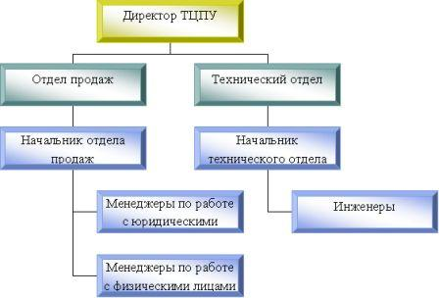

Рис. 1.1. Структура ТЦПУ в г. Королеве

«Центральный телеграф» действует в организационно-правовой форме открытого акционерного общества. Общество создано на неограниченный срок деятельности.

Правовое положение организации, порядок ее деятельности, реорганизации и ликвидации, а также права и обязанности акционеров определяются Гражданским кодексом Российской Федерации, Федеральным законом «Об акционерных обществах», прочими федеральными законами, иными правовыми актами Российской Федерации, принятыми соответствующими государственными органами в пределах их полномочий, а также Уставом ОАО «Центральный телеграф» [6, 43].

1.2 Экономическая сущность ИСУ

Прием заявлений на заключение договоров на оказание услуг связи по предоставлению доступа к телефонной сети общего пользования (ТфОП) осуществляется отделами продаж ТЦПУ, непосредственно менеджерами отдела продаж при помощи информационной системы «Расчет-М».

Отдел продаж выполняет следующие функции:

Заключение и ведение договоров на абонентское обслуживание.

Работа с дебиторской задолженностью.

Прием, регистрация и рассмотрение рекламаций.

Выставление счетов за абонентское обслуживание.

Прием и рассмотрение заявлений на наличие технической возможности предоставления доступа к ТфОП.

Формирование технической документации для оказания услуг связи.

Прием и регистрация заявлений на дополнительные виды обслуживания.

Проведение рекламных акций по расширению зоны обслуживания.

Проведение рекламных акций по предоставлению скидок и льгот для новых и уже существующих абонентов.

Продажа телефонных и интернет-карт, коробочных продуктов БАZА [6].

В своей работе отдел продаж взаимодействует с другими подразделениями организации (рис. 1.2.)

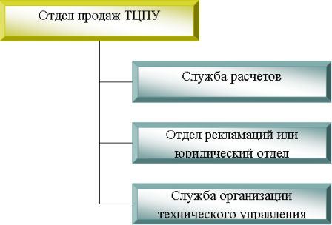

Рис. 1.2. Взаимодействие с другими подразделениями

На основе предоставленных данных подразделения выполняют следующие функции:

Служба расчетов:

контроль дебиторской задолженности;

начисление ежемесячной оплаты за услуги связи;

выставление счетов за услуги связи;

разработка тарифной сетки за услуги связи;

перерасчет и возврат излишне уплаченных или ошибочно начисленных сумм за услуги связи согласно письменным заявлениям абонентов;

Отдел рекламаций или юридический отдел:

работа с обращениями, письменными заявлениями, рекламациями абонентов;

разработка, обновление унифицированных форм договоров и дополнительных соглашений на оказание услуг связи, заявлений на подключение дополнительных услуг и т.д;

передача, сопровождение и взыскивание дебиторской задолженности с абонентов, в т.ч. в судебном порядке;

контроль работы службы расчетов за исполнением процедуры перерасчета и возврата излишне уплаченные или ошибочно начисленных сумм за услуги связи согласно письменным заявлениям абонентов;

Служба организации технического управления:

подключение дополнительных услуг по письменным заявлениям абонентов;

предоставление доступа к услугам связи после заключения договора на оказание услуг связи;

блокировка абонентов, имеющих дебиторскую задолженность;

Таким образом, работа, связанная с обслуживанием абонентов, выполняется всегда на основе его письменного заявления, которые принимает отдел продаж. Менеджеры отдела продаж заносят информацию по этим заявлениям в ИС «Расчет-М», после чего сотрудники других подразделений видят произведенные изменения на своих рабочих местах и приступают к работе. Но следует отметить тот факт, что все заявки на подключение услуг дублируются помимо ИС еще и по электронной почте, чтобы увеличить вероятность того, что заявление будет рассмотрено. Несмотря на это, часто возникают конфликтные ситуации по причине того, что нужная услуга не была оперативно подключена или отключена. Так же бывают ситуации, когда платежи по оплате услуг доходят с опозданием и это приводит к отключению услуг связи, что так же ведет к недовольству абонентов.

Благодаря проведенному анализу функций рассматриваемых отделов, становится ясно, что процесс обслуживания клиентов необходимо усовершенствовать. Предлагается внедрить в деятельность организации персональные смарт-карты клиента, которые будут содержать информацию о его счете и подключенных услугах. При внедрении технологии необходимо учесть возможность переноса данных из ИС «Расчет-М» на смарт-карту. Для этого потребуется произвести доработки в существующей ИС.

1.3 Обоснование необходимости и цели использования современных информационных технологий для реализации комплекса задач

Анализ работы ОАО «Центральный телеграф» показал, что документооборот в организации не автоматизирован в должной степени, что вызывает значительное увеличение затрат труда и времени. В данный момент любая транзакция, касающаяся управления личными данными клиента, требует его личного присутствия в ТЦПУ и заполнения заявления, после чего данные набираются на компьютере менеджером в ИС и заявление отправляется по электронной почте.

Недостатки существующей системы управления документооборотом:

большая трудоемкость обработки информации;

низкая оперативность, снижающая качество предоставления услуг;

невысокая достоверность результатов решения задачи из-за дублирования потоков информации;

несовершенство процессов сбора, передачи, обработки и выдачи информации;

неимение возможности клиенту самостоятельно следить за своим счетом и управлять набором услуг.

Игнорирование существующих недостатков приводит к росту дебиторской задолженности в связи с тем, что абоненты не могут оперативно отслеживать состояние своего счета и погасить долг в установленные сроки.

В условиях возрастающей конкуренции на рынке телекоммуникаций необходимо внедрение новых информационных технологий, целью которых является исправление изложенных недостатков. Это позволит повысить уровень обслуживания существующих клиентов организации и привлечь новых [30, 35, 37, 48].

1.4 Общая характеристика организации обработки информации в информационной системе управления

Программой «Расчеты-М» пользуются ОП, СОТУ, СР, она общая для всей организации. Абонент обращается в ОП с письменным заявлением на предоставление услуг связи, например, установку телефона. Согласно его заявлению, менеджер заносит его данные в ИС и заводит на него карточку (рис. 1.3.).

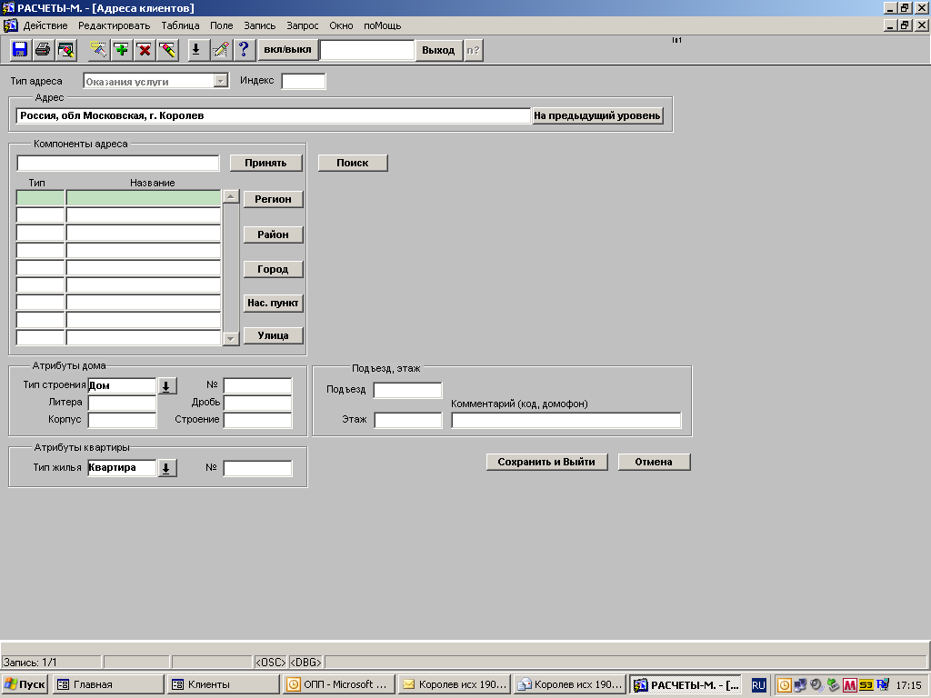

Рис. 1.3. Экранная форма карточки абонента

После занесения данных менеджер нажимает «передача заказа в СОМ», т.е идет заявка в СОТУ на резервирование пары и подтверждения наличия тех.возможности по адресу абонента.

После подтверждения приходит ответ обратно в ОП, после этого менеджер составляет наряд на выполнение заявки, в нашем примере на установку телефона, заказ передается в ТО ТЦПУ которым устанавливается срок предоставления услуг, в данном случае в течении 15 рабочих дней. После этого клиент получает от менеджера квитанцию на оплату установочного платежа, оплачивает ее и подтверждает свой платеж по эл.почте, факсу или лично. Менеджер, получив оплату, делает отметку в ИС об оплате, это видит ТО и отдает наряд монтеру, и сообщает технические данные на станцию или СОТУ, они осуществляют все подготовительные работы, потом монтер устанавливает телефон, сдает наряд в ТО, они отправляют в СОТУ, те же отправляют заказ о выполнении в СР и ОП. СР на основании этого заказа, производит начисление абонентской платы с момента начала пользования услугами. После установки абонент уже может обратиться в ОП с письменным заявлением о подключении ДВО (дополнительного вида обслуживания), после чего отправляется заявка в СОТУ на подключение услуг и в СР для начисления оплаты за услуги, обратим внимание на то, что подключенные платные услуги отмечаются в ИС в карточке абонента, это нужно для СР чтобы выставлять ежемесячный счет за услуги. Также службе СР и СОТУ нужны данные какого оператора связи выбрал абонент, так как у них разные тарифы, и очень часто ошибочно подключают не того оператора, выставляются неправильные счета, абоненты опять пишут заявления, но уже претензии и этим начинает заниматься отдел рекламаций.

Служба расчетов (СР) выставляет счета за предоставленные услуги за прошедший месяц 5 числа каждого месяца.

Квитанции распечатываются и рассылаются всем по почте до 20 числа каждого месяца. Если счет не дошел, то абонент приходит за дубликатом счета, который выдает менеджер ОП с указанием задолженности. Также менеджер ОП может выдать счет за предыдущие месяца, может сделать детализацию счета за МГ/МН по письменному заявлению абонента и при наличии паспорта, эта услуга платная. При наличии задолженности, после 25 числа каждого месяца составляются списки абонентов, имеющие дебиторскую задолженность. Списки передаются в СОТУ, и блокировка уже производится ими. Если абонент оплатил, он может принести квитанцию в ОП и менеджеры отправят ее по факсу в СР, при оплате через терминалы Элекснет оплата сразу видна, заявки на разблокировку или открытие доступа к услугам связи опять же производит СОТУ по письменной заявке СР, это делается по электронной почте, при этом срок выполнения заявки составляет сутки. В ИС в карточке абонента делается отметка о дате блокировки и ее виде. Если же у абонента задолженность свыше 3 месяцев списки передаются в ЮС и там уже решается вопрос о передаче дел в суд о взыскании дебиторской задолженности и расторжении договора и отключения всех услуг и снятии телефона.

ЮС в программе работает только с дебиторами для просмотра суммы и периода задолженности, просмотра детальных расшифровок счетов для рассмотрения письменных претензий абонентов и дает распоряжении о расторжении договора и отключения всех услуг в СОТУ и СР.

1.5 Обоснование проектных решений по техническому проектированию комплекса задач в ИСУ

Сегодня объем рынка систем электронного документооборота (СЭД) в России растет чрезвычайно быстрыми темпами. Во многом это объясняется тем, что и государственные учреждения, и коммерческие компании хотят получить реальную отдачу от многолетних инвестиций в свою информационную инфраструктуру. Использование системы электронного документооборота позволит существенно повысить эффективность выполнения важных управленческих процедур при минимальных финансовых и временных затратах. Поэтому все больше и больше заказчиков переходит к широкому промышленному внедрению СЭД [20, 22, 31].

Критерии выбора СЭД:

1) Поддержка полного жизненного цикла документа. Система электронного документооборота должна поддерживать весь жизненный цикл документов, включая подготовку, согласование и визирование их проектов, публикацию электронных документов, организацию архивного хранения документов с доступом к электронным архивам. Один и тот же документ в разные периоды своего жизненного цикла может существовать в электронном и бумажном видах. Поэтому СЭД призвана обеспечивать управление как теми, так и другими.

2) Корпоративный документооборот в системе территориально-распределенных предприятий. Оптимальная система корпоративного документооборота сочетает сквозной контроль за документационной деятельностью в корпоративной структуре с автономностью управленческих процессов в самостоятельных подразделениях. Благодаря этому повышается скорость принятия решений и их исполнения, руководители получают возможность реально управлять работой с документами в компьютерной сети предприятия.

3) При развертывании СЭД обязательным условием является криптографическая защита конфиденциальной информации, хранящейся в базе данных и на рабочих станциях пользователей. Более того, система защищенного документооборота должна предусматривать возможность запуска процессов зашифрования и расшифровывания только пользователями, располагающими электронными ключами и знающими их PIN-коды.

Применение указанных технологий позволяет создать в корпоративной сетевой инфраструктуре защищенный контур делопроизводственного процесса, обработки и хранения документов. При этом полностью сохраняется функциональная оснащенность системы и ее прозрачность для доверенных пользователей [20, 22].

1.6 Обоснование проектных решений по рабочему проектированию комплекса задач в ИСУ

Приведенный анализ позволяет сформулировать требования к проектированию информационной технологии электронного документооборота:

проектируемые ИТ должны функционировать на основе единой сетевой базы данных;

интерфейс проектируемой ИТ должен быть привычным и понятным, обеспечивать удобное и компактное представление данных, так как с данными будут работать пользователи, не обладающие большими знаниями в области компьютерных технологий;

Требования к функциям (задачам), выполняемым с помощью ИТ:

просмотр данных клиента, перечня подключенных услуг и состояние счета;

управление подключенными услугами, смена тарифного плана и ДВО должна быть возможна для всех клиентов без необходимости личного обращения в ОП (через службу технической поддержки по телефону или через терминал);

осуществление платежей для предоплатной системы расчета за междугороднюю связь;

осуществление платежей за услуги проводной связи.

Требования к техническому обеспечению:

сеть терминалов «Элекснет»

устройство для чтения/записи смарт-карт

смарт-принтер для печати на пластиковых картах

процессор Pentium на 233 МГц или более мощный (или совместимый с ним);

рекомендуемый объем оперативной памяти 1024 мегабайт (МБ); минимальный объем 128 МБ, максимальный - 4 гигабайта (ГБ);

жесткий диск объемом 40 Гб или выше;

монитор VGA;

клавиатура;

мышь или совместимое указывающее устройство;

дисковод компакт-дисков или DVD-дисков;

МФУ.

Требования к программному обеспечению:

операционная система Windows XP;

ИС «Расчет М»

Internet Explorer 8.0.

1.7 Обоснование проектных решений по проектированию технологии сбора, передачи, обработки и выдачи информации

Для реализации поставленных задач на дипломное проектирование информационных технологии электронного документооборота было принято решение проектирования процесса внедрения смарт-карт в деятельность ОАО «Центральный телеграф».

Смарт-карта – это карта, носителем информации в которой является интегральная микросхема. В большинстве случаев смарт-карты содержат микропроцессор и операционную систему, контролирующую устройство и доступ к объектам в его памяти. Смарт-карты находят всё более широкое применение в различных областях, от систем накопительных скидок до кредитных и дебетовых карт, студенческих билетов, телефонов стандарта GSM и проездных билетов [5, 6, 28].

Основное преимущество смарт-карт состоит в том, что они являются средством, которое, в первую очередь позволяет увеличить и разнообразить пакет услуг, предоставляемых клиенту.

В ОАО «Центральный телеграф» предполагается занести на смарт-карту все данные абонента, касающиеся подключенных услуг и суммы имеющихся на счету средств. Посредством бесконтактного считывания абонент сможет управлять своими услугами через терминалы «Элекснет», расположенные 16 регионах России. По числу собственных терминалов, объединенных в сеть с единым централизованным управлением, «Элекснет» сегодня стоит на первом месте в России — около 2900 штук [28].

Смарт-карты - единственное безопасное решение при неинтерактивной (off-line) системе платежей. Вследствие того что все данные владельца карты хранятся в самой карте, она идеальна при неинтерактивных транзакциях. Нет никакой необходимости соединяться с центральным компьютером, чтобы проверять каждую транзакцию, потому что вся информация для проверки и защиты содержится на карте.

Смарт-карты имеют хорошую систему защиты данных, которая обладает целым рядом преимуществ по сравнению с традиционными магнитными картами.

Смарт-карты – средство оплаты будущего. Российские компании, ориентируясь на западных производителей оборудования для работы с картами, наибольшее внимание уделяют разработке программного обеспечения, организации надежной, многоуровневой системы защиты данных и максимальной адаптации решения к специфическим российским условиям.

Проведенный анализ деятельности организации выявил недостатки управления документооборотом в ОАО «Центральный телеграф» и показал, что внедрение смарт-карт позволит решить эти проблемы и в условиях современного рынка позволит оставаться конкурентоспособной телекоммуникационной компанией, способной обслуживать своих клиентов на высоком уровне.

2. Проектная часть

2.1 Разработка технического задания по проектированию системы

2.1.1 Назначение и цели создания системы

Назначение системы

Система должна предоставить физическим лицам единый централизованный механизм для совершения платежей в пользу ОАО «Центальный телеграф» и управлением услугами связи с использованием публичных интерфейсов доступа, таких как сеть терминалов «Элекснет».

Цели создания системы

Основной целью является повышение эффективности обслуживания абонентов за счет:

использования в процессе создания АИС передовых информационных и коммуникационных технологий;

обеспечения удобного централизованного механизма для совершения платежей в пользу ОАО «Центральный телеграф» для физических лиц;

использования передовых технологий взаимодействия с пользовательскими интерфейсами системы, такими как сеть терминалов «Элекснет»;

возможности ведения истории платежей абонента в пользу ОАО «Центральный телеграф» с целью анализа органами статистики эффективности приема платежей через различные способы оплаты;

сокращения времени на совершение платежа за счет использования развитой сети платежных терминалов;

сокращения времени на заполнение платежных документов и минимизации ошибок при их заполнении;

систематизации хранения и учета платежных транзакций; обеспечения их надежного хранения, поддержки целостности;

высокой эффективности работы персонала ТЦПУ за счет развитой системы автоматизации рабочих мест.

2.1.2 Характеристики объекта автоматизации

Условия эксплуатации объекта автоматизации

Помещения, в которых предполагается размещение технических средств, относятся к типу учрежденческих (офисных) с соответствующими показателями по температуре, влажности и освещенности. Условия эксплуатации объекта автоматизации определяются в соответствии с Гигиеническими требованиями к видеодисплейным терминалам, персональным электронно-вычислительным машинам и организации работы [36, 37, 44].

Характеристики окружающей среды

Характеристики окружающей среды определяются в соответствии с Гигиеническими требованиями к видеодисплейным терминалам, персональным электронно-вычислительным машинам и организации работы [36, 37, 44].

2.1.3 Требования к системе в целом

Требования к структуре и функционированию системы

Общее программное обеспечение должно включать:

Разрабатываемое прикладное программное обеспечение.

Системное программное обеспечение, в том числе:

операционные системы;

систему управления базами данных.

Программная структура Системы

Структурная схема приложения платежного терминала для совершения платежей в пользу ОАО «Центральный телеграф» приведена на рис. 2.1.



Рис. 2.1. Структура программного обеспечения платежного терминала

Основу программного обеспечения терминала должно составлять Ядро.

Ядро должно выполнять функции управления распределением информационных потоков внутри терминала.

Ядро должно осуществлять взаимодействие с периферийным оборудованием терминала через набор драйверов устройств, что должно позволять обеспечить работу приложения терминала в заданном периферийном окружении.

Функцию отображения и ввода пользовательских данных в терминале должно выполнять Приложение пользовательского интерфейса.

Приложение пользовательского интерфейса должно предоставлять пользователю интуитивно понятный и простой интерфейс по совершению платежей в пользу ОАО «Центральный телеграф» и управлением набором услуг.

Конфиденциальные данные платежа до их отправки в ЦОД (РЦОД) Системы должны сохраняться в локальной базе данных терминала.

Аппаратная структура Системы

Серверная часть Системы должна быть представлена совокупностью серверов приложений, серверов баз данных, систем хранения данных и сетевого коммуникационного оборудования, которые в комплексе должны образовывать единое информационное пространство, в рамках которого должно обеспечиваться управление потоками информации между отдельными функциональными модулями системы. Серверная часть Системы должна быть представлена двумя центрами обработки данных – основным (ЦОД) и резервным (РЦОД), обладающими одинаковой производительностью и работающими по схеме горячего резерва [16, 21, 23].

Структурная схема ЦОД представлена на рис. 2.2.



Рис. 2.2. Структурная схема ЦОД (РЦОД)

Центр обработки данных состоит из следующих функциональных составляющих:

Сервер приложений. Предназначен для выполнения задач по обслуживанию конечных пользователей (прием данных от платежных терминалов, управление платежными терминалами, агентские интерфейсы, внутренние административные интерфейсы). Сервер приложений должен реализовывать основную логику бизнес-приложений Системы. Серверы приложений должны работать в кластере.

Балансировщик нагрузки. Предназначен для распределения абонентской нагрузки в кластере серверов приложений. Балансировщик нагрузки должен выполнять функцию распределения абонентской нагрузки между обслуживаемыми им серверами. Балансировщик нагрузки должен следить за состоянием каждого из обслуживаемых им серверов. В случае выхода какого-либо сервера кластера серверов приложений из строя, на этот сервер не должны направляться информационные потоки, а вся абонентская нагрузка должна быть перераспределена между оставшимися серверами, обслуживаемыми балансировщиком.

Сервер СУБД. Предназначен для управления базой данных комплекса.

Система хранения данных. Данные базы данных Системы должны храниться в хранилищах данных. Хранилище данных представляет собой аппаратное устройство, предназначенное для гарантированного хранения больших объемов критически важных данных. Для осуществления сохранности данных в Системе должна быть применена схема зеркалирования хранилищ данных при которой вся информация базы данных дублируется на два независимых хранилища, расположенных в разных ЦОД и РЦОД.

Fiber Channel Соединение. Связь между серверами баз данных и хранилищами данных, а также между хранилищами данных должно осуществляться по оптическим каналам связи ввиду их большой надежности, конфиденциальности и высокой пропускной способности.

Fiber Channel Коммутатор. Распределение потоков данных, передаваемых по оптическим каналам связи, должно осуществляется оптическими коммутаторами, которые представляют собой оперативные устройства коммутации данных, передаваемых по оптическим каналам связи.

Все элементы центра обработки данных, за исключением хранилищ данных должны быть соединены высокоскоростными проводными линиями. Коммутация проводных линий должна осуществляться высокоскоростными проводными коммутаторами Ethernet Layer 3

Центр обработки данных должен быть связан с внешними сетями передачи данных посредством маршрутизаторов.

Межсетевые экраны. Должны производить фильтрацию проходящих данных и противостоять известным видам сетевых атак.

Для повышения отказоустойчивости и уровня доступности каждый Центр обработки данных должен быть подсоединен к нескольким провайдерам Интернет.

Все элементы Центра обработки данных должны быть включены по схеме двойного резерва.

Все элементы ЦОД и РЦОД должны входить в комплекс технических средств Системы.

Комплекс технических средств должен включать:

Локальные вычислительные сети (ЛВС), в том числе:

серверное оборудование;

рабочие станции;

активное и пассивное сетевое оборудование.

Телекоммуникационную подсистему.

Систему резервного копирования.

Систему мониторинга и управления сетевыми, вычислительными и информационными ресурсами.

Выделенную электрическую сеть.

Система информационной безопасности должна включать:

организационное обеспечение системы информационной безопасности;

комплекс технических (аппаратно-программных) средств защиты [30, 45, 46, 49].

Требования к режимам функционирования Системы

Должно быть обеспечено функционирование системы в следующих режимах:

Штатный режим (непрерывная круглосуточная работа).

Сервисный режим (для проведения обслуживания, реконфигурации и пополнения новыми компонентами).

Требования к численности и квалификации персонала и пользователей системы

Персонал ОАО «Центральный телеграф» должен проходить обязательную общую и специальную подготовку для работы с системой и средствами вычислительной техники.

Общая подготовка должна включать в себя получение навыков работы с общераспространенным программным обеспечением (офисное ПО и оболочки персональных компьютеров).

Специальная подготовка должна включать в себя получение навыков работы с данной Системой в объеме навыков пользователей разрабатываемой системы.

Персонал (пользователи) системы должны пройти обучение по специальной и общей подготовке персонала системы с обязательным контролем знаний и навыков.

Для проведения контроля знаний и навыков по работе с системой должны быть разработаны соответствующие методические и регламентирующие документы.

Персонал (пользователи) системы выполняют свои функции в рамках работы с Системой в режиме сменной работы в соответствии с Гигиеническими требованиями к видеодисплейным терминалам, персональным электронно-вычислительным машинам и организации работ [36].

Требования к надежности

Надежность системы определяется надежностью функциональных подсистем, общего программного обеспечения, комплексов технических и инженерных средств.

Проектные решения должны обеспечивать:

Сохранение работоспособности системы при отказе или выходе из строя по любым причинам одного из компонентов комплекса технических средств или телекоммуникационной подсистемы.

Сохранение всей накопленной на момент отказа или выхода из строя информации при отказе двух и более одинаковых по назначению компонентов системы не зависимо от их назначения, с последующим восстановлением после проведения ремонтных и восстановительных работ функционирования системы.

Должны быть обеспечены два уровня надежности системы:

Уровень сохранения работоспособности.

Уровень сохранности информации.

Структура и топология серверного сегмента ЛВС и серверов СУБД должна определяться принципом отсутствия единой точки отказа при предоставлении информационных услуг пользователям системы.

Технические средства серверного сегмента ЛВС и серверов СУБД должны обеспечивать диагностирование работоспособности оборудования и ПО, избыточность аппаратного обеспечения, возможность горячей замены компонентов активного сетевого оборудования и аппаратного обеспечения сервера, возможность резервирования путей взаимодействия серверов.

Требования к безопасности

Все внешние элементы технических средств ЦОД и РЦОД, находящиеся под напряжением, должны иметь защиту от случайного прикосновения, а сами технические средства иметь зануление или защитное заземление в соответствии с ГОСТ 12.1.030-81 и ПУЭ.

Система электропитания Системы должна обеспечивать защитное отключение при перегрузках и коротких замыканиях в цепях нагрузки, а также аварийное ручное отключение.

Система должна обеспечивать безопасную работу пользователей, не требуя проведения инструктажей и специальных подготовок по технике безопасности, при любых, в том числе ошибочных действиях пользователя, не связанных со вскрытием корпусов устройств.

Все оборудование, входящее в состав Системы, должно быть серийным и иметь сертификат безопасности.

Требования к эргономике и технической эстетике

Пользовательский интерфейс Системы должен отвечать следующим требованиям:

Дизайн экранных форм пользовательских и служебных интерфейсов Системы должен быть удобен и понятен.

Эргономические решения должны быть едиными для всех компонентов и модулей Системы.

Пользователь должен иметь возможность доступа к контекстно-зависимой справке по любому компоненту Системы.

Интерфейс пользователей должен способствовать уменьшению вероятности совершения случайных ошибочных действий.

Интерфейс должен быть оптимизирован для выполнения типовых и часто используемых прикладных операций

2.1.4 Требования к функциям, выполняемым системой

Требования к процедуре совершения платежа

Для совершения платежа клиент должен приложить смарт-карту к устройству чтения. Далее клиент должен произвести ввод информации о назначения платежа: абонентская плата, плата за МГ/МН связь, оплата Интернета, цифрового телевидения и т.д. После чего терминал должен предложить клиенту произвести внесение наличных денежных средств в устройство приема купюр общей суммой большей или равной совершаемому платежу и перейти непосредственно к процедуре совершения платежа активацией соответствующих элементов пользовательского интерфейса терминала.

Далее, терминал производит отправку данных о сумме совершаемого платежа на серверную часть системы и производит выдачу клиенту квитанции с подтверждением о совершении платежа.

В случае, если сумма внесенных пользователем в терминал денежных средств превышает заявленную сумму платежа, остаток денежных средств должен зачисляться системой по выбору либо на лицевой счет клиента в счет списания абонентской платы за следующий период или как предоплату за пользование МГ/МН связи.

Платежная подсистема должна обеспечивать выполнение следующих требований:

Прием и обработка данных о платежных транзакциях от платежных терминалов.

Осуществление функций мониторинга за работой платежных терминалов.

Обеспечение обновления реквизитов организации–получателя платежа в автоматическом режиме.

Предоставление внешним агентским системам приема платежей шлюзового интерфейса для предоставления им возможности принимать платежи в пользу ОАО «Центральный телеграф».

Контроль остатка денежных средств на лицевых счетах.

Требования к процедуре управления ДВО

Для просмотра своих данных клиент должен приложить смарт-карту к устройству чтения. После этого клиент попадает в свой личный кабинет, где будут отображены его данные (ФИО, адрес, номер лицевого счета), а также перечень всех подключенных услуг. Через диалоговое окно с интуитивно понятным интерфейсом должна осуществляться возможность подключения дополнительных видов обслуживания. Терминал производит отправку данных о произведенных изменениях и отправляет их на серверную часть системы, а также производит выдачу клиенту выписки с подтверждением совершения операции.

Подсистема управления ДВО должна обеспечивать выполнение следующих требований:

Прием, обработка и передача данных о произведенных изменениях на лицевом счете абонента.

Контроль статуса подключенных услуг.

Отображение справочной информации и новостей компании через терминал.

2.1.5 Требования к видам обеспечения

Требования к информационному обеспечению

1. Требования метрологическому обеспечению.

Отсутствие ошибки округления при расчетах денежных единиц с округлением до единиц копеек.

Отсутствие ошибок округления и отсутствие накопление ошибок расчетов при расчетах по процентному содержанию.

2. Требования к лингвистическому обеспечению.

При разработке и проектировании функциональных подсистем должны быть использованы технологии и средства разработки систем автоматизации масштаба предприятия.

3. Требования к применению языков высокого уровня.

Используемые при разработке языки высокого уровня должны обеспечивать решение всех задач по реализации функций системы.

Допускается использование стандартных языков высокого уровня, отвечающих требованиям реализации задач предметной области.

4. Требования к языкам ввода-вывода данных

Языки ввода-вывода данных должны:

поддерживать реляционную и объектно-реляционную базы данных;

реализовывать диалект SQL, совместимый со стандартом ANSI 1992 г.

поддерживать стандарты ODBC и JDBC.

Требования к языкам манипулирования данными

Языки манипулирования данными должны отвечать требованиям стандарта ANSI 1992 (реализация SQL) и поддерживать реляционную и объектно-реляционную модели баз данных, а так же стандарты ODBC и JDBC.

6. Требования к программному обеспечению

Сервера ЦОД и РЦОД, на которых устанавливаются СУБД и программные продукты серверов приложений должны работать под управлением UNIX – совместимой операционной системы.

Для хранения всех информационных массивов должна использоваться единая система управления базами данных (СУБД).

Общие требования к используемой СУБД:

использование русского языка, как на уровне пользовательского интерфейса, так и на уровне серверного ядра;

поддержка реляционной модели базы данных;

поддержка технологии клиент-сервер;

поддержка многопроцессорной архитектуры;

автоматическое восстановление базы данных;

наличие механизма блокировки транзакций;

реализация SQL, совместимого со стандартом ANSI 1992 г;

поддержка стандартов ОВИС и ODBC;

наличие встроенных средств контроля целостности баз данных;

наличие встроенных средств резервного копирования базы данных;

импорт и экспорт данных;

совместимость с различными операционными системами;

поддержка сетевых протоколов TCP/IP;

возможность контроля доступа к данным;

централизованное управление пользователями;

оптимизация запросов;

наличие механизма встроенных процедур баз данных;

обеспечение безопасности данных на уровне сервера баз данных;

Требования к техническому обеспечению

Минимальные требования к аппаратному обеспечению компьютеров служебных пользователей:

процессор Pentium IV 2.2 Mhz;

оперативная память RAM 512 Mb;

накопитель HDD 40 Gb;

лазерный принтер;

сетевой интерфейс Ethernet 100 Mb.

Требования к программному обеспечению, установленного на компьютерах служебных пользователей:

Windows XP Professional SP2;

Internet Explorer 6.0 и выше.

ИС «Расчет-М»

Для доступа к системе через интерфейс терминала самообслуживания указанный терминал должен обеспечивать следующие возможности:

поддерживать сценарии установления защищенных соединений по протоколу HTTPS;

обеспечивать возможность шифрования данных транзакции с использованием ассиметричных алгоритмов с длинной ключа до 2048 бит;

обеспечивать отображение необходимой информации для совершения платежа в пользу ОАО «Центральный телеграф» и управлением услуг ДВО;

обеспечивать печать квитанций с подтверждением совершенной оплаты и выписок об осуществлении изменений в наборе услуг;

терминал должен обладать возможностью подключения к сетям передачи данных через проводные и беспроводные интерфейсы доступа;

терминал должен обеспечивать гарантированное сохранение данных о совершенной клиентом операции до момента получения ответа от сервера системе о ее успешном приеме и регистрации.

Серверное оборудование разделяется на следующие группы:

серверы приложений;

серверы баз данных;

системы хранения данных.

Минимальные требования к аппаратному обеспечению сервера приложений:

2 х CPU Pentium IV Xeon 3GHz;

RAM 8Gb;

5 x Ultra SCSI HDD 73Gb in RAID 5;

1 x LAN 1000 Mbps;

1 х LAN 1000 Mbps;

Redundant Power Controller.

Минимальные требования к аппаратному обеспечению сервера баз данных

4 х CPU Pentium IV Xeon 3GHz;

RAM 16 Gb;

5 x Ultra SCSI HDD 73Gb in RAID 5;

2 x LAN 1000 Mbps;

Redundant Power Controller.

Минимальные требования к системам хранения данных

Система хранения данных должна быть системой хранения внешнего типа.

Система хранения должна обеспечивать обмен информацией на скорости не менее 2 Мбит/c через оптический интерфейс Fiber Channel (FC)

Первоначальная емкость дисковой подсистемы должна быть не менее 4ТБ. Должна быть предусмотрена возможность модернизации дисковой подсистемы до объема 40 ТБ.

Для обеспечения надежности и отказоустойчивости система хранения данных должна обладать свойствами двойного резервирования жизненно важных элементов, таких как:

контроллер системы хранения данных;

плата интерфейса Fibel Channel;

источник питания.

Для обеспечения надежного хранения данных и ускорения доступа к ним данные в системе хранения должны быть организованы в RAID массив по схеме 1+5

Для локальных вычислительных сетей (ЛВС), использующих архитектуру с распределенной основной транспортной магистралью, должно использоваться оборудование, обеспечивающее организацию магистрали с пропускной способностью не менее 1 Гбит/с [23, 29].

Требования к организационному обеспечению

Организация работ по внедрению системы электронного документооборота на основе смарт-карт должна осуществляться с использованием современных методов и инструментов проектного управления.

Должно быть обеспечено решение вопросов управления проектом по временным и стоимостным параметрам, управления качеством, персоналом проекта, коммуникациями, рисками.

В части организационного обеспечения процесса должно быть выполнено следующее:

Сформированы принципы и регламенты взаимодействия участников проекта, разграничения их функций.

Созданы временные организационные структуры, выполняющие управление работами по проекту.

Разработаны Положения о создаваемых организационных структурах, должностные инструкции персонала.

Разработаны процедуры управления проектами на всех фазах жизненного цикла, разработаны детальные инструкции и шаблоны управленческих документов.

Для повышения качества управления проектами могут применяться средства автоматизации операций календарно-ресурсного планирования и управления документами.

2.2 Постановка и алгоритм решения комплекса задач

Модуль данной автоматизированной системы функционирует следующим образом:

При обращении абонента в отдел продаж ТЦПУ, на основании его адреса проживания и паспортных данных, заполняется письменное заявление с указанием выбранных услуг связи.

На основании письменного заявления абонента, заключается договор на оказание услуг связи и формируется наряд на выполнение технических работ. Данные абонента вносятся в базу «Расчет М» и ему выдается смарт-карта, на которую копируются его данные. Абоненты, с которыми договор заключен ранее, могут получить смарт-карту в любое удобное для них время по желанию.

На основании наряда и наличии технической возможности, абоненту подключаются дополнительные виды обслуживания либо устанавливается дополнительное оборудование, при этом оплата за данные услуги производится ежемесячно и выставляется в счете-извещении, а также абонент всегда может проверить состояние своего счета через терминал «Элекснет» путем бесконтактного считывания со смарт-карты.

Оплата производится через Сбербанк России или почтовые отделения по счету-извещению или через терминал оплаты «Элекснет» с использованием смарт-карты.

Управление набором услуг может быть осуществлено в ТЦПУ с помощью менеджеров или персонально каждым абонентом через терминал «Элекснет».

Контроль дебиторской задолженности и отключение от ТфОП производится ежемесячно, в случае неоплаты абонентом счета за услуги связи.

Перечень автоматизированных функций проектируемой системы приведен в таблице 2.1.

Таблица 2.1.

Описание автоматизированных функций

|  |  |  |  |  |  |
| --- | --- | --- | --- | --- | --- |
| Код функции | Наименование функции | Назначение функции | Основная входная информации | Основная выходная информация | Получатели информации |
| 1 | 2 | 3 | 4 | 5 | 6 |
| 0101 | Ввод сведений об абоненте | Формирование договора на оказание услуг связи | Паспортные данные абонента | Договор на оказание услуг связи | 0201 0304 0202 0301 0304 |
| 0102 | Ввод перечня предоставляемых услуг | Формирование наряда на выполнение тех.работ, выставление установочного платежа | Адрес предоставление услуги | Наряд, квитанция | 0201 0104 |
| 0103 | Ввод адреса предоставления услуги на наличие тех.возможности | Бронирование тел.номера, предоставление доп.услуг | Адрес предоставления услуги | Дополнительное соглашение на подключение доп.услуг | 0201 0202 0203 0204 |
| 0104 | Ввод данных на смарт-карту | Копирование данных на личную смарт-карту клиента | Данные абонента, выбор услуг на основании прейскуранта цен | Смарт-карта | 0302 |
| 0201 | Формирование наряда на выполнение работ по оказанию услуг связи | Проведение тех.работ монтерами компании по указанному адресу | Адрес предоставления услуги, контактные и паспортные данные абонента | Наряд | 0202 0203 |
| 0202 | Дополнительные услуги, связанные с монтажом на станции | Подключение доп.услуг абоненту | Смарт-карта | Выписка терминала о подключенной услуге | 0301 |
| 0203 | Дополнительные услуги, связанные с выполнением работ у абонента | Установка доп.оборудования абоненту | Заявление абонента | Дополнительное соглашение | 0301 |
| 0204 | Бронирование телефонного номера | Выбор «красивых» телефонных номеров | Смарт-карта | Договор на оказание услуг связи | 0102 0301 |
| 0301 | Формирование ежемесячных счетов | Выставление счетов за оказанные услуги | Договор а оказание услуг связи, доп.соглашение | Счет-извещение, изменение счета на смарт-карте | 0302 |
| 0302 | Контроль дебиторской задолженности | Перечисление денежных средств от абонентов за оказанные услуги | Счет-извещение | Ежемесячный отчет о дебиторской задолженности | 0301 |

Схема технологического процесса обработки информации показана на рис. 2.4.

Схема взаимосвязи автоматизированных функций показана на рис. 2.5.

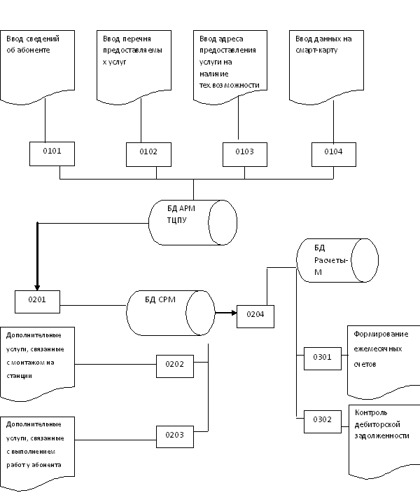

Рис.2.4. Схема технологического процесса обработки информации

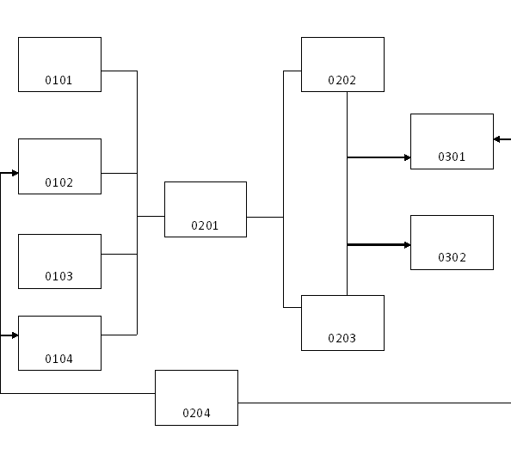

Рис.2.5. Схема взаимосвязи автоматизированных функций

Выходная информация при применении информационной технологии управления документооборотом должна удовлетворять следующим требованиям:

достоверность;

оперативность;

полнота;

доступность для восприятия.

Описание структурных единиц информации входных и выходных сообщений приведено в Приложении 2, 3, 4, 5.

Алгоритм работы менеджеров ТЦПУ при обращении клиента в виде схем рассмотрен на рисунке 2.6.

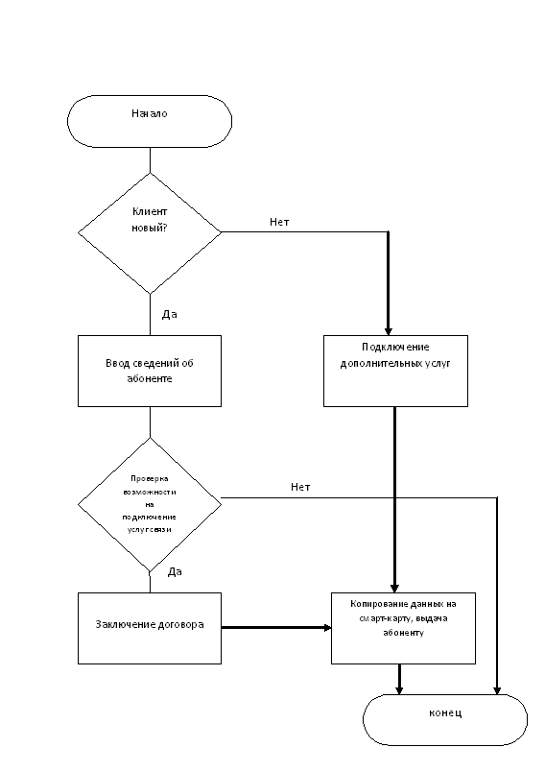

Рис. 2.6. Схема алгоритма решения задач

Из проведенного анализа можно сделать вывод о том, что при внедрении в деятельность организации персональных смарт-карт клиента, которые содержат информацию о его счете и подключенных услугах, процесс обслуживания клиентов значительно улучшился. Это выражается в сокращении количества транзакций на обслуживание одного клиента и, соответственно, должно сократить затрачиваемое на это количество времени.

2.3 Описание контрольного примера

Входными данными для контрольного примера служит информация, излеченная из следующих документов:

Паспортные данные абонента;

Письменное заявление абонента на подключение услуг связи.

На основе этих данных, введенных в ИС, производятся работы по подключение услуг связи и выдается смарт-карта. Промежуточной информацией является:

Договор на оказание услуг связи;

Наряд на выполнение технических работ;

Счет-извещение на оплату за оказанные услуги;

Личная смарт-карта абонента.

Оплата услуг связи и управление дополнительными услугами абонентом осуществляется самостоятельно через терминалы «Элекснет» с использованием функции «Записная книжка». Для входа в нее нужно просто приложить смарт-карту к желтому кругу на терминале и выбрать услугу к оплате из своего платежного меню.

При выборе оператора связи «Центральный телеграф» на экране автоматически высвечивается номер телефона абонента и перечень подключенных услуг с возможностью изменения их набора. После произведения оплаты абонент получает квитанцию.

Квитанция, подтверждающая факт оплаты услуг связи является выходной информацией для данного примера [28].

2.4 Программная реализация комплекса задач

Для занесения данных клиента на смарт-карту после заключения договора на обслуживание необходимо добавить функцию копирования данных на смарт-карту в существующую ИС «Расчет М». Для этого нужно добавить кнопку «Копировать данные на смарт-карту» в окне информации о клиенте.

В разделе «Возможность доступа к услугам МГ/МН» в окне «Договор» добавляем в раскрывающийся список пункты:

кредитная система оплаты;

предоплатная система оплаты (рис. 2.11).

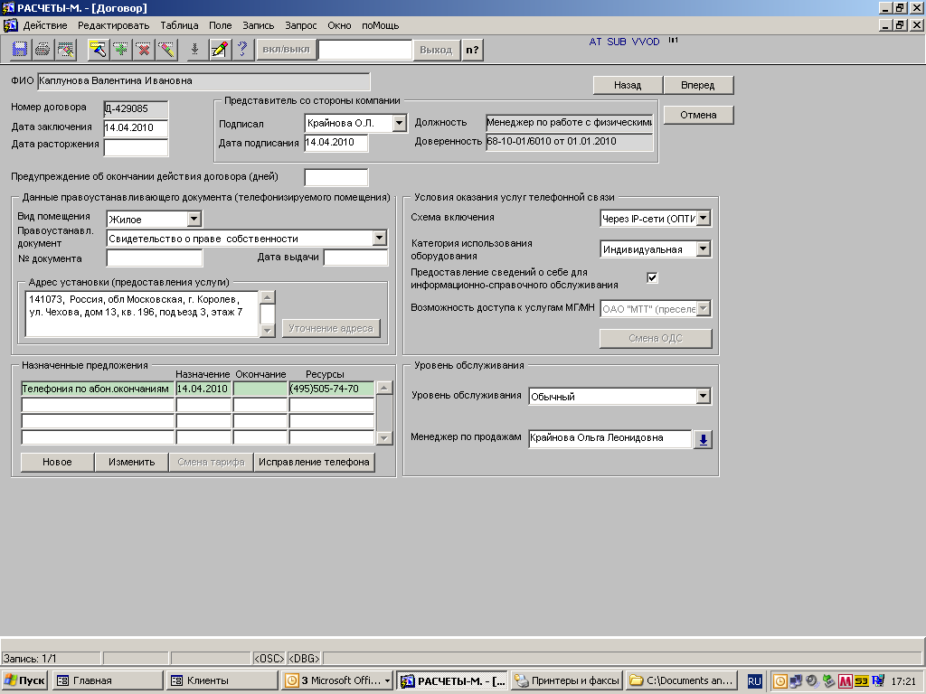

Рис. 2.11. Экранная форма «Расчет М», договоры

Чтобы подключить бесконтактную карту к терминалу Элекснет необходимо произвести следующие действия:

1. Войти в меню Записной книжки, затем нажмите на кнопку «Настройки». 2. Нажать на кнопку «Сделать RFID-карту ключом входа в Записную книжку».

3. Приложить карту к желтому кругу на терминале.

3. Обоснование экономической эффективности проекта

3.1 Выбор и обоснование методики расчета экономической эффективности

Эффективность – одно из наиболее общих экономических понятий и представляет собой соотношение между затратами на проведение какого – либо мероприятия в определенное время и получаемыми результатами.

Применительно к процессу внедрения новой информационной технологии в деятельность ОАО «Центральный телеграф» эффективность должна характеризоваться с точки зрения соотношения затрат на ее разработку и внедрение и результатов функционирования.

До настоящего времени пока не выработано обобщенного показателя, с помощью которого можно было бы произвести оценку эффективности внедрения информационной технологии с высокой степенью достоверности.

В основу оценки эффективности внедрения ИТ предложен системный (комплексный) подход. Его сущность заключается в следующем:

- оценка эффективности внедрения проводится комплексно по совокупности показателей;

- эффективность внедрения оценивается по отдельным ее составляющим: АРМ–ам, объектам внедрения, функциям, подразделениям;

- выборку группы показателей производить исходя из главных целей внедрения технологии с использованием смарт-карт;

Кроме того, выбранные показатели эффективности должны отвечать следующим требованиям: быть критичными к факторам, определяющим эффективность внедрения ИТ, по возможности простыми и иметь здравый смысл. Также выбранные показатели эффективности должны отражать как статику, так и динамику, т.е. включать в свой состав абсолютные и относительные показатели.

При этом необходимо иметь в виду, что при расчете значений показателей эффективности следует сравнивать две величины. Первая из них выражает значение показателя до внедрения, вторая – после внедрения ИТ. Задача внедрения ИТ заключается главным образом в том, чтобы за заданные промежутки времени и к установленным срокам обработать всю необходимую информацию при минимальных затратах, добиваясь при этом сокращения числа работников, занятых обработкой информации. Чем будут ниже эти затраты, тем эффективнее будет процесс автоматизированной обработки информации. Выбор более экономичных вариантов внедрения ИТ, требующих меньшее количество финансовых работников, меньших затрат на эксплуатацию ИТ и капитальных вложений, является одним из основных условий общей эффективности ИТ [17, 38].

Эффективность – это совокупность качественных и количественных показателей. Для расчета эффективности по количественному показателю стоимости используется следующие формулы (3.1.), (3.2.):

С´ = (C1 + C2 + C3 + C4)*n + konst,(3.1.)

где С´ – ежемесячная стоимость отправки счета абонентам до внедрения ИТ;

C1 – стоимость распечатки одного счета;

C2 – стоимость одного конверта;

C3 – стоимость доставки одного письма почтой из центрального офиса ОАО «Центральный телеграф» в Королёв;

C4 – стоимость доставки одного письма в почтовый ящик почтальоном;

n – количество абонентов в организации;

konst – стоимость тех факторов, которые не изменятся при внедрении ИТ (такие как зарплата персонала РС и ОТ ТЦПУ).

С = Соб*k + Сс-к*n + konst,(3.2.)

где С – стоимость доставки счета абонентам после внедрения ИТ;

Соб – стоимость единовременных затрат на закупку оборудования для чтения-записи смарт-карт;

k – количество необходимого оборудования;

Сс-к – стоимость смарт-карты;

n – количество абонентов в организации;

konst – стоимость тех факторов, которые не изменятся при внедрении ИТ (такие как зарплата персонала РС и ОТ ТЦПУ).

Особенность расчета эффективности данных стоимостных характеристик заключается в том, что затраты на доставку счетов до внедрения ИТ являются периодическими. Рассчитанная сумма будет тратиться ежемесячно и с течением времени не уменьшится. Преимуществом внедрения ИТ является то, что ежемесячных периодических затрат на доставку счетов после внедрения ИТ не будет, т.к. состояние счета абонент будет проверять самостоятельно при помощи смарт-карты. Поэтому рассчитаем количество месяцев, за которое полностью окупится внедрение ИТ (3.3.).

Токуп = С/С´,(3.3.)

После истечения этого срока внедрение ИТ будет приносить прибыль ввиду сэкономленных расходов на распечатку и доставку счетов.

Наряду с экономией стоимостных затрат прямой эффективностью является также снижение временных затрат (3.4.), (3.5.)

Тсч = (Т1´-Т1) + (Т2´-Т2) + (Т3´-Т3),(3.4.)

где Тсч – совокупное время, затрачиваемое на доставку, оплату счетов и зачисление денежных средств на счет организации;

(Т1´-Т1) – разница между количеством времени, затрачиваемым на обработку и доставку счетов до и после внедрения ИТ;

(Т2´-Т2) – разница между количеством времени, затрачиваемым на оплату счетов абонентами через Сбербанк России или почтовое отделение и через терминалы оплаты;

(Т3´-Т3) – разница между количеством времени, затрачиваемым на зачисление денежных средств на счет организации.

Тдоп = Т4´+ t - Т4,(3.5.)

где Тдоп – время, затрачиваемое на подключение дополнительных услуг;

Т4´ – время заполнения заявления на подключение дополнительных услуг до внедрения ИТ;

t – время рассмотрения заявления;

Т4 – время подключения дополнительных услуг с использованием терминала и бесконтактной смарт-карты.

3.2 Расчет показателей экономической эффективности

В соответствии с методикой расчета производим подстановку данных в полученные формулы.

Ежемесячная стоимость доставки счетов абонентам до внедрения ИТ рассчитывается по формуле 3.1. Данные для расчетов получены из договора с ФГУП «Почта России».

С´ = (C1 + C2 + C3 + C4) * n + konst = (0,15 + 1 + 10,5 + 0,70) * 11 000 + konst = 12.35 * 11 000 + konst = 135 850

Итого: периодическая ежемесячная стоимость доставки счетов абонентам до внедрения ИТ составляет 135 850 руб.

Стоимость доставки счета абонентам после внедрения ИТ рассчитывается по формуле 3.2.. Данные для расчетов получены исходя из проведенного анализа стоимости оборудования чтения-записи смарт-карт и стоимости одной смарт-карты. Количество оборудования – 2, т.к. в отделе продаж ТЦПУ работают два менеджера, осуществляющих обслуживание абонентов.

С = Соб*k + Сс-к*n + konst = 1500 * 2 + 100 * 11 000 + konst = 1 103 000

Итого: стоимость доставки счетов абонентам после внедрения ИТ единовременно составит 1 103 000 руб.

Рассчитаем количество месяцев, за которое полностью окупится внедрение ИТ по формуле 3.3.:

Токуп = С/С´ = 1 103 000 :135 850 ≈ 8,12 мес.

Таким образом, при условии отказа от бумажных счетов, через 9 месяцев внедрение информационной технологии управления документооборотом на основе смарт-карт полностью окупится. Начиная с десятого месяца экономия, и, соответственно, дополнительная прибыль предприятия составит 135 850 руб. ежемесячно.

Расчет эффективности по критерию временных затрат выполняется по формулам (3.4.) и (3.5.). Данные для указанных временных характеристик используются приблизительные, указанные менеджерами ОТ ТЦПУ на основе результатов их работы. Счет на оплату услуг выставляется 5 числа каждого месяца и доставляется абоненту только 20 числа. Т.е. приблизительная продолжительность времени на доставку счета составляет 15 суток, т.е. 21600 мин. После внедрения ИТ на смарт-карте абонента данные о состоянии его счета будут изменяться в режиме реального времени. Оплата счета через Сбербанк России или Почтовые отделения составляет в среднем 10 минут, через терминал оплаты – 2 мин. Данные о совершенном платеже через Сбербанк России или Почтовые отделения попадают в информационную систему ОАО «Центральный телеграф» через 5 дней, т.е. через 7200 мин. При оплате с помощью терминала, оплаченная сумма тут же попадает на счет абонента. Подключение дополнительных услуг по заявлению абонента в ТЦПУ осуществляется в течение суток, т.е. 1440 мин., после внедрения ИТ изменения, произведенные через терминал, будут производиться в режиме реального времени.

Тсч = (Т1´-Т1) + (Т2´-Т2) + (Т3´-Т3) = (21600 - 0) + (5 - 2) + (7200 - 0) =

Тсч = 21600 + 3 + 7200 = 28 803

Итого: после внедрения ИТ совокупное время, затрачиваемое на доставку, оплату счетов и зачисление денежных средств на счет организации сократится на 28 803 мин, т.е. 20 суток. Это даст ощутимый эффект в виде сокращения дебиторской задолженности.

Тдоп = Т4´+ t - Т4 = 10 + 1440 – 2 = 1448

Итого: после внедрения ИТ подключение дополнительных услуг будет производиться в режиме реального времени, что позволит абонентам пользоваться необходимыми услугами сразу после произведения изменений через терминал. Пропадет необходимость посещения ТЦПУ и время обработки заявки сократится на 1448 мин.

Произведенный расчет экономической эффективности показал, что внедрение информационной технологии управления документооборотом является эффективным процессом, который повысит доход организации и сократит временные затраты работников и абонентов, повышая эффективность их обслуживания (рис. 3.1.).

Так как эффективность складывается не только из количественных, но и из качественных показателей, для осуществления полной оценки, необходимо определить качественные преимущества от внедрения ИТ.

Терминалы «Элекснет» имеют удобный понятный интерфейс, разработанный специально для пользователей, плохо владеющих компьютером. Переходы по формам осуществляются путем нажатия кнопок, интуитивно понятных для пользователей-непрофессионалов. Бесконтактная смарт-карта исключит вероятность введения ошибочных данных. Так как сеть терминалов обширна и время их работы не ограничено, абоненты смогут воспользоваться ими в любое удобное для них время и в любом удобном для них месте.

Заключение

В процессе дипломного проектирования достигнута поставленная цель: «Повышение уровня обслуживания клиентов за счет разработки информационных технологий управления документооборотом, обеспечивающих повышение эффективности работы сотрудников организации и ее клиентов». Решены все задачи, сформулированные в соответствии с этой целью:

Проведен анализ используемых в организации информационных технологий и выявлены их недостатки.

Проведен анализ основных бизнес-процессов, существующих в отелах ТЦПУ, определены информационные потоки. На основе проведенного анализа сформулированы требования к разрабатываемой системе.

Определены задачи проектирования ИТ.

Разработано техническое задание на внедрение ИТ.

Разработан алгоритм решения комплекса задач.

Определена входная и выходная информация при внедрении ИТ.

Определены критерии и показатели эффективности, на основе которых проведен расчет эффективности внедрения системы электронного документооборота с использованием смарт-карт.

При внедрении данной информационной технологии ОАО «Центральный телеграф» может добиться следующих эффектов:

Уменьшение времени, затрачиваемого на обработку заявлений от клиентов;

Увеличение прибыли организации за счет экономии средств, затрачиваемых на доставку счетов;

Повышение достоверности информации;

Уменьшение размера дебиторской задолженности;

Сокращение количества ошибок при обработке данных.

Предложением по дальнейшему развитию является внедрение данной информационной технологии управления документооборотом в деятельность всего ОАО «Центральный телеграф» на основе результатов работы экспериментального внедрения ИТ в ТЦПУ в г. Королеве.

Список сокращений и условных обозначений

|  |  |
| --- | --- |
| АРМ | Автоматизированное рабочее место |
| АИС | Автоматизированная информационная система |
| БД | База данных |
| ДВО | Дополнительные виды обслуживания |
| ИС | Информационная система |
| ЛВС | Локальная вычислительная сеть |
| МГ/МН | Междугородняя и международная связь |
| ОП | Отдел продаж |
| ПО | Программное обеспечение |
| РЦОД | Резервный центр обработки данных |
| СОТУ | Служба организации технического управления |
| СР | Служба расчетов |
| СУБД | Система управления базами данных |
| СЭД | Система электронного документооборота |
| ТО | Технический отдел |
| ТфОП | Телефонная сеть общего пользования |
| ТЦПУ | Территориальный центр предоставления услуг |
| ЦОД | Центр обработки данных |

Список литературы

1. Анисимова Ж.М., Дуберштейн Б.А. Сборник задач по автоматизированной системе экономической информации. - Минск: Высшая школа, 1991.
2. Брага В.В. Компьютеризация бухгалтерского учета. - М.: Финстатинформ, 1996.
3. Вендров А.М. Проектирование программного обеспечения ЭИС. – М.: Финансы и статистика, 2000. – 352 с.
4. Внутренний Интранет-ресурс ОАО «Центральный телеграф» http:// intra
5. Гёлль П. Секреты сопряжения компьютера со смарт-картами. – М.: ДМК Прес, 2009. – 144 с.
6. Гёлль П. Секреты программирования смарт-карт. – М.: ДМК Прес, 2010. – 176 с.
7. Гондюхин С.В. Цхай С.М. АРМ-специалистов. - Караганда, КИПК, 1991.
8. ГОСТ 19.701-90 ЕСПД Схемы алгоритмов, программ, данных и систем. Обозначения условные и правила выполнения. Термины и определения. – М., 1991.
9. ГОСТ 24.302-82 СТД на АСУ Требования к выполнению чертежей. Термины и определения. – М., 1985.
10. ГОСТ 24/702-85 Эффективность АСУ. Термины и определения. – М., 1987.
11. ГОСТ 34.201-89 ИТ.АС. Виды, комплектность и обозначения документов при создании АС. Термины и определения. – М., 1991.
12. ГОСТ 34.003-90: Информационная технология: Комплекс стандартов на автоматизированные системы: Автоматизированные системы: Термины и определения. – М., 1991.
13. ГОСТ 34.602-89 ИТ.АС. ТЗ на создание АС. Термины и определения. – М., 1991.
14. Диго С.М. Проектирование и использование баз данных. - М.: Финансы и статистика, 1993.
15. Дик В.В. Информационные системы в экономике - М.: Финансы и статистика, 1996.
16. Дрогобыцкий И.Н. Проектирование автоматизированных информационных систем: организация и управление. - М.: Финансы и статистика, 1992.
17. Елиферов В.Г., Репин В.В. Бизнес-процессы: Регламентация и управление. – М.: ИНФРА-М, 2005. – 319 с.
18. Ефимова О., Морозов В., Шафрин Ю. Курс компьютерной технологии, ч. 1, 2. – М.: АБФ, 2000.
19. Закон РФ «Об информации, информатизации и защите информации» от 20 февраля 1995 г. // Собрание законодательства РФ. 1995. № 8. Ст. 609.
20. Инструкция по делопроизводству и контролю исполнения документов ОАО «Центральный телеграф»
21. Кривошеенко Ю.В. Корпоративные информационные системы. – М.: Спутник+, 2008. – 106 с.
22. Ларин М.В. Управление документацией и новые информационные технологии. – М.: Научная книга, 1998.
23. Мамиконов А.Г. Проектирование АСУ, учебник, - М.: Высшая школа, 1987г.
24. Михеева Е.В. Информационные технологии в профессиональной деятельности. – М.: «Академия», 2005.
25. Назарова С.В. Компьютерные технологии обработки информации. - Москва, Финансы и статистика, 1995.
26. Олифер В.Г., Олифер Н.А.. Компьютерные сети. Принципы, технологии, протоколы. – СПб.: Питер, 2002.
27. Официальный сайт ОАО «Центральный телеграф» http://www.cnt.ru/
28. Официальный сайт Элекснет http://www.elecsnet.ru/
29. Подольский В.И., Дин В.В. Уринцов А.М. ИС бухучета. - ЮНИТИ. М.: Аудит, 1998.
30. Половнев Н.М. Автоматизированное рабочее место. - Алматы: Экономика, 1994.
31. Попова Т.В. Составление документов. // Бухгалтер и компьютер №7-8, июль-август 2001.
32. Постановление Правительства РФ «О государственном учете и регистрации баз и банков данных» от 28 февраля 1996 г. // Там же. 1996. № 12. Ст. 1147.
33. Радостовец Н.Н. Бухгалтерский учет на предприятии издание второе дополненное и переработанное. - Алматы, Центраудит, Казахстан, 1998.
34. Рожнов В.С., Либерман В.Б., Умнова Э.А. Автоматизированные системы обработки учетно-аналитической информации, учебник, - М.: Финансы и статистика, 1992.
35. Руководство пользователя Evidence XP
36. Санитарные правила и нормы. СанПин 2.2.2.542-96 (Утв. Постановлением Госкомсанэпиднадзора России от 14.07.96 г. N 14
37. Спецификация требований к ПО СРМ для ЦТ на базе Evidence XP CRM
38. Скрипкин К. Г. Экономическая эффективность информационных систем. – ДМК Пресс, 2002. – 256 с.
39. Смирнова Г.Н., Сорокин А.А., Тельнов Ю.Ф. Проектирование ЭИС, учебник, - М.: Финансы и статистика, 2001.
40. Трубилин И.Т., Семенов М.И., Лойко В.И., Барановская Т.П. Автоматизированные информационные технологии в экономике, - М.: Финансы и статистика, 2000.
41. Тулегенов Э.Т., Бралиева Н.Б., Стороженко Л.А., Матвеева И.А. Бухгалтерские информационные системы. - Алматы, Экономика, 1999г.
42. Угринович Н. Информатика и информационные технологию – М.: БИНОМ, 2003.
43. Устав ОАО «Центральный телеграф»
44. Фигурнов В.Э.IBM PC для пользователя. Изд. 7-е. – М.: Инфра-М, 2001.
45. Фуфаев Д.Э. Разработка и эксплуатация автоматизированных информационных систем. – М.: Академия, 2010. – 304 с.
46. Шалтыкова Ж. Как выбрать программный продукт для автоматизации бухгалтерского учета. // Бухгалтер и компьютер №10, октябрь 2001.
47. Шафрин Ю. Информационные технологии. – М.: «Лаборатория Базовых Знаний», 2000.
48. Шендрик В. Обзор рынка компьютерных бухгалтерий. // Бухгалтер и компьютер №6, июнь 2000.
49. Шуремов Е.Л., Чистов Д.В., Лямова Г.В. Информационные системы управления предприятиями. – М.: Бухгалтерский учет, 2006. – 112 с.
50. Якубайтис Э.А. Информационные сети и системы. - М.: Финансы и статистика, 1996.

Приложение 1

Описание СЕИ выходных сообщений

|  |  |  |  |  |  |  |
| --- | --- | --- | --- | --- | --- | --- |
| Наименование | Идентификатор | Форма представления | Периодичность выдачи | Срок выдачи | Получатель информации | Максимальное число строк |
| Договор на оказание услуг связи | М010101, Д010102 | Массив  Документ | Ежедневно | Ежедневно до 20.00 | 0201  0301 | 200 |
| Счет-извещение | М030101, Д030102 | также | Ежемесячно | Ежемесячно до 10 числа следующего месяца | Абонент | 200 |
| Наряд | М020101, Д020102 | также | Ежедневно | Ежедневно до 20.00 | Монтеры компании | 200 |
| Отчет по дебиторской задолженности | М030201, Д030202 | также | Ежемесячно | Ежемесячно до 20 числа следующего месяца | Служба расчетов | 200 |

Приложение 2

Описание выходных сообщений

|  |  |  |  |
| --- | --- | --- | --- |
| Наименование СЕИ | Обозначение СЕИ | Идентификатор выходного сообщения | Длина в знаках |
| Номер договора | DNOMER | М010101, Д010102 | 6 |
| Фамилия Имя Отчество | FIO | М010101, Д010102, М030201, Д030202, М020101, Д020102 | 100 |
| Адрес предоставления услуг | ADRES | М010101, Д010102, М030201, Д030202, М020101, Д020102 | 100 |
| № телефона | TELNOMER | М010101, Д010102, М030201, Д030202, М020101, Д020102 | 11 |
| Размер установочного платежа | USTPLAT | М010101 Д010102 | 7 |
| Наряд | NARYAD | М010101 Д010102 | 6 |
| Счет-извещение | SCHET | М010101, Д010102 | 9 |

Приложение 3

Описание СЕИ входных сообщений

|  |  |  |  |  |  |  |
| --- | --- | --- | --- | --- | --- | --- |
| Наименование | Идентификатор | Форма представления | Периодичность выдачи | Срок выдачи | Получатель информации | Максимальное число строк |
| Заявление абонента | М010101  Д010102 | Массив, документ | Ежедневно | При заключении договора | 0201  0301 | 200 |
| Оплаченный счет-извещение | М030201  Д030202 | также | Ежемесячно | Ежемесячно после 20 числа следующего месяца | 0302  Менеджер отдела продаж | 200 |

Приложение 4

Описание входных сообщений

|  |  |  |  |
| --- | --- | --- | --- |
| Наименование СЕИ | Обозначение СЕИ | Идентификатор выходного сообщения | Длина в знаках |
| Номер заявления | ZNOMER | М010101, Д010102 | 20 |
| Фамилия Имя Отчество | FIO | М010101, Д010102 | 100 |
| Адрес предоставления услуг | ADRES | М010101, Д010102 | 100 |
| Номер выбранной услуги | USLNOMER | М010101, Д010102 | 2 |
| Абонентская плата | ABONPL | М010101, Д010102, М030201, Д030202 | 8 |
| Паспортные данные абонента | PASPORT | М010101 Д010102 | 100 |